**ПАМЯТКА ДЛЯ УЧАЩИХСЯ 9-Х КЛАССОВ**

**по подготовке**

**к итоговому собеседованию по русскому языку в 2023 году**

**Дорогой выпускник!**

Итоговое собеседование (далее – ИС) по русскому языку в 2022-2023 уч. г. оценивается по системе «зачёт – незачёт» и является допуском к ГИА-9. ИС состоит из 4 заданий.

Задания 1 и 2 выполняются с использованием одного текста.

*Задание 1* – выразительное чтение текста. Время на подготовку – 2 мин., на чтение вслух – 2 мин.

*В задании 2* предлагается подробно пересказать прочитанный текст. Важно сохранить все микротемы и не забыть уместно и грамотно включить в текст приведённое в задании высказывание. Время на подготовку – 2 мин., на пересказ – до 3 мин.

Задания 3 и 4 тематически связаны между собой и не имеют отношения к заданиям 1 и 2.

*В задании 3* предлагается выбрать один из трёх предложенных вариантов монолога: описание фотографии, повествование на основе жизненного опыта, рассуждение по одной из сформулированных проблем.

Высказывание должно быть связным, соответствовать теме и состоять не менее чем из 10 фраз. Время на подготовку – 1 мин. Продолжительность Вашего высказывания – не более 3 мин.

*Задание 4 -* диалог (ответ на вопросы экзаменатора) по теме предыдущего задания (без подготовки, время ответа - до 3 мин.).

*Общее время итогового собеседования* (включая время на подготовку) – 15- 16 мин.

На протяжении всего времени ответа ведётся аудиозапись.

Перед началом итогового собеседования назовите свои ФИО и номер варианта, перед выполнением каждого задания произносите его номер.

Постарайтесь полностью выполнить поставленные задачи, говорить ясно и чётко, не отходить от темы и следовать предложенному плану ответа. Так Вы сможете набрать наибольшее количество баллов.

Максимальное количество баллов – **20**. *Зачёт выставляется в случае, если за выполнение работы Вы набрали 10 или более баллов.*

**При выполнении заданий помните:**

***1. В задании 1 (чтение текста вслух)*** важно читать текст с интонацией, соответствующей пунктуационному оформлению текста, выдерживая необходимый для успешной коммуникации темп. Максимальное количество баллов за задание – 2.

***2. Задание 2 (подробный пересказ с включением цитаты)*** оценивается по следующим критериям: сохранение при пересказе всех микротем текста, фактическая точность, уместность и логичность включения указанной цитаты в пересказ. Максимальный балл – 5. Если пересказ окажется не подробным, а сжатым, итоговый балл за задание будет на 1 балл меньше.

**Важно:**

Для выполнения задания 2 (подробный пересказ текста с включением приведенного высказывания) в КИМ отведено специальное «Поле для заметок». *При ответе разрешается пользоваться записями*, сделанными во время подготовки к пересказу, а также цитатой для включения в ответ. Пользоваться исходным текстом нельзя, его необходимо будет сдать экзаменатору.

Записи не учитываются при оценивании работы.

***При выполнении других заданий КИМ итогового собеседования делать письменные заметки не разрешается***.

***3. Задание 3*** проверяет Ваше умение строить *монологическое высказывание* по теме. Высказывание должно быть связным, по теме и состоять не менее чем из 10 фраз. Максимальный балл – 3. 4.

***Задание 4 (диалог)*** оценивает Вашу способность понимать поставленные экзаменатором вопросы (по теме задания 3)

и давать на них точные развернутые ответы, соответствующие речевой ситуации. Постарайтесь ответить на все вопросы, избегайте односложных ответов. После конкретного ответа на поставленный вопрос Вы можете высказать свое мнение по теме, сравнить его с другими, привести пример из жизни или литературы, обратиться к истории вопроса, включить в ответ элементы описания рассматриваемого лица/ предмета/ события и др. Максимальный балл – 2.

5. Старайтесь говорить грамотно, используйте разнообразную лексику и синтаксические конструкции. В целом **грамотная речь** на собеседовании может принести Вам 8 баллов. Во время подготовки к собеседованию обязательно выполните несколько **полных** **вариантов заданий** по КИМам из сборников, чтобы привыкнуть к расположению заданий, формулировкам вопросов, инструкциям и требованиям времени :

- ОГЭ -2023. Русский язык. Итоговое собеседование. Типовые варианты: 36 вариантов / И.П.Цыбулько, В.В. Маслов, И.Н. Малышева .

- ОГЭ -2023. Русский язык. Итоговое собеседование. Типовые варианты экзаменационных заданий. 36 вариантов заданий / А втор - составитель Г.Т.Егораева М.: Экзамен, 2023г.

- Демоверсия и критерии оценивания: https://fipi.ru/itogovoye-sobesedovaniye

**Желаем успеха!**

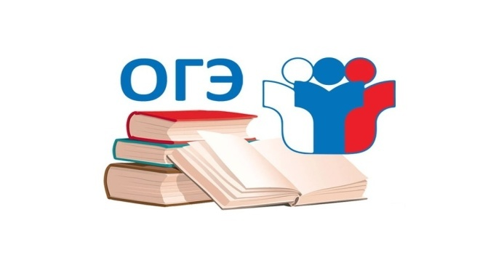

**Готовимся к ОГЭ ─ 2023**

**Итоговое собеседование по русскому языку в 9 классе**

Материалы разработаны специалистами ГБОУ ИРО Краснодарского

